Krajská hygienická stanice Olomouckého kraje se sídlem v Olomouci - návrh zdravotně-preventivních programů v Olomouckém kraji v roce 2021

- Zdravotně-preventivní programy

- Program „Buď HIV negativní, chraň si svůj život“

- Důvod pro vytvoření programu

Od roku 2009 vzrostl v EU počet nově infikovaných HIV celkem o 17 %. Česká republika (dále jen „ČR“) patří mezi země s nejnižším výskytem HIV nakažených v Evropě, přesto můžeme být znepokojeni faktem, že se množství nově infikovaných lidí v ČR zvyšuje. Zatímco v roce 2001 připadalo na 100 000 obyvatel 0,5 nových případů HIV infekce, v roce 2008 to bylo už 1,4 případů a v roce 2019 2,1 případů na 100 000 obyvatel.
Dle nejaktuálnějších statistik z 30. 11. 2020 je v ČR celkem 3 820 HIV pozitivních osob
a počet HIV nakažených osob od roku 1989 stále přibývá (graf 1). Jedná se ovšem již
o zachycené případy. Skutečný počet HIV pozitivních osob v ČR může být až desetkrát vyšší.

Graf 1. HIV/AIDS v ČR stav k 30. 11. 2020

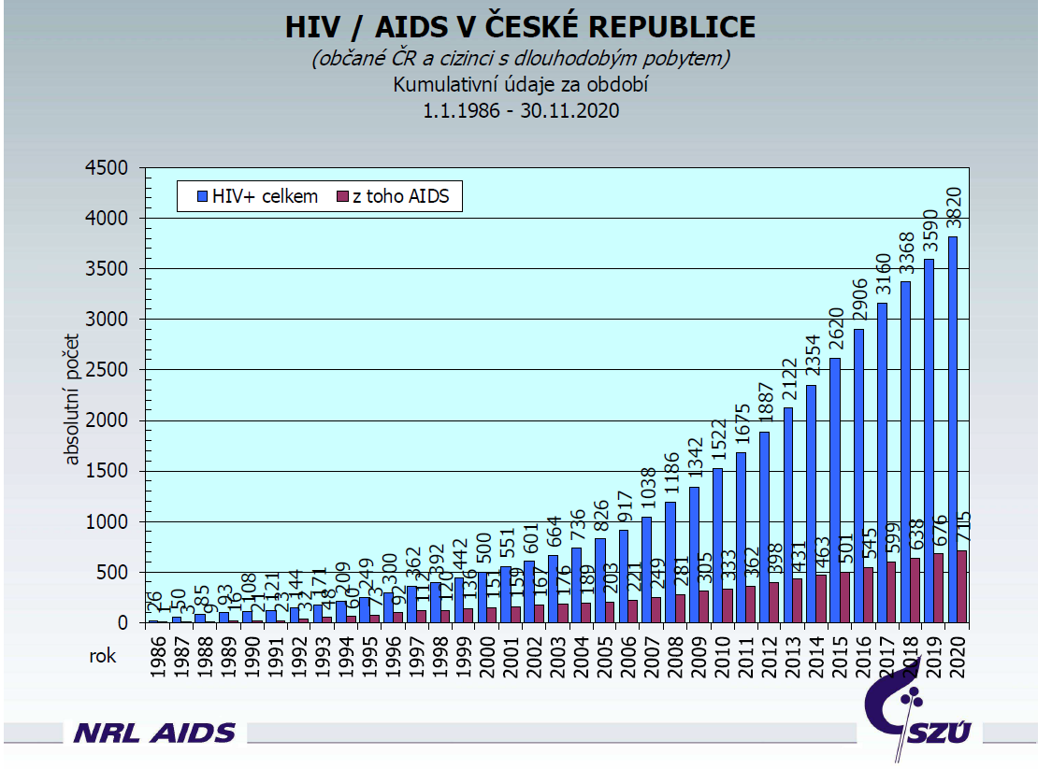

Zdroj: SZÚ, 2020

Obrázek 1. znázorňuje zastoupení nových případů HIV infekce v roce 2017 v evropském regionu, kde je zřetelná hrozba rozšíření infekce z východní části.

Obr.1: Nové případy HIV infekce na 100 000 obyvatel, 2017
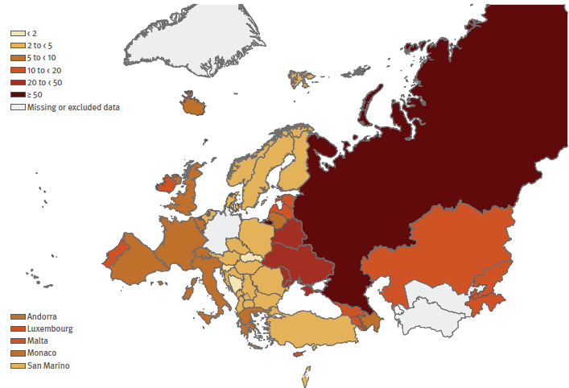
Zdroj: ECDC, 2018

Ke dni 30. 11. 2020 bylo v ČR diagnostikováno celkem 16,4 % HIV infikovaných, spadajících do kategorie 15 - 24 let. (tab. 1).

Tabulka 1. HIV pozitivní případy v ČR podle věku a pohlaví, kumulativní údaje ke dni
30. 11. 2020
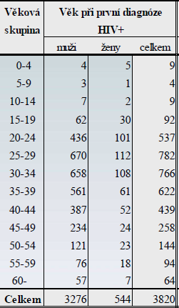

Zdroj: SZÚ, 2020
Hlavním zdrojem infekce HIV/AIDS v ČR je stále sexuální přenos, zejména mezi homosexuálními muži. K 30. 11. 2020 bylo nakaženo 65,6 % HIV pozitivních osob prostřednictvím homosexuálního nebo bisexuálního pohlavního styku, 24,9 %
jedinců při heterosexuálním pohlavním styku a 1,8 % intravenózním užíváním drog (graf 2).

Graf 2. HIV pozitivní případy v ČR podle způsobu přenosu, kumulativní údaje ke dni
30. 11. 2020

Zdroj: SZÚ, 2020

Krajská hygienická stanice Olomouckého kraje se sídlem v Olomouci (dále jen „KHS“) si je vědoma toho, že v současnosti neexistuje ani účinná vakcína ani lék, který by dokázal HIV infekci vyléčit, a proto se snaží se prostřednictvím aktivit primární prevence šířit alespoň tolik potřebnou osvětu a tím cíleně zvyšovat úroveň zdravotní gramotnosti rizikové věkové skupiny obyvatelstva.

Kromě problematiky HIV/AIDS jsou v průběhu programu „Buď HIV negativní, chraň si svůj život“ žáci/studenti okrajově seznámeni i s jinými pohlavními chorobami. Jedná se zejména
o kapavku a syfilis. V ČR připadlo v roce 2018 na 100 000 obyvatel 13,3 nových případů onemocnění kapavkou a 5,3 případů onemocnění syfilis. V porovnání s ostatními evropskými státy patří ČR k zemím s vyššími počty těchto pohlavně přenosných nemocí (obr. 2 a obr. 3).

Obr. 2. Nové případy kapavky na 100 000 obyvatel, 2018

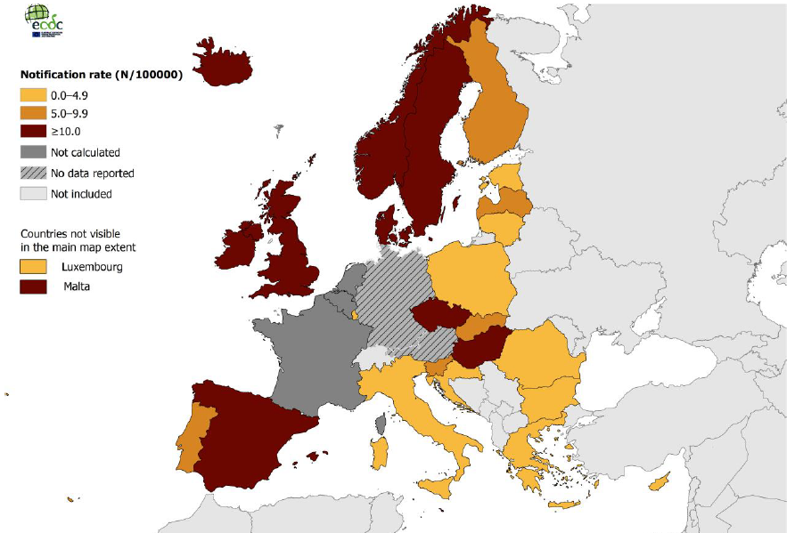

Zdroj: ECDC, 2020
Obr. 3. Nové případy syfilis na 100 000 obyvatel, 2018

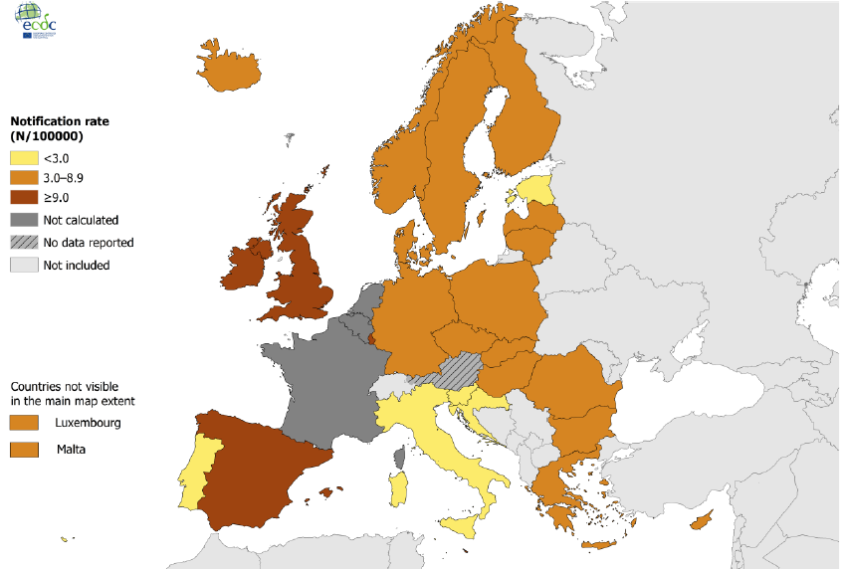

Zdroj: ECDC, 2020

- Cíle, cílová skupina

Hlavním cílem programu „Buď HIV negativní, chraň si svůj život“ je zvýšit znalosti žáků/studentů o HIV/AIDS a pokusit se tak snížit procento HIV nakažených ve věkové skupině 15-24 let a následně i v dalších věkových kategoriích.

Cílová skupina
Cílovou skupinu tvoří zejména žáci/studenti ve věkové skupině 14 - 17 let, kdy lze předpokládat počátek pohlavního života a je tudíž nesmírně důležité získání a osvojení si správných návyků v oblasti prevence pohlavně přenosných chorob.

KHS zaznamenává ze strany škol rok od roku zvyšující se poptávku po zdravotně preventivních akcích na téma HIV/AIDS a jiných pohlavně přenosných nemocí. Veškeré zdravotně preventivní programy vykonávají na KHS kvalifikovaní zaměstnanci a jsou školám nabízeny zcela ZDARMA.

- Informace o průběhu programu

Personální zabezpečení: 1 vyškolený lektor

Prostorové zázemí: Programy budou probíhat v prostorách KHS, Wolkerova 74/6,
779 00 Olomouc.

Vlastní průběh programu:
Program s názvem „Buď HIV negativní, chraň si svůj život“ je určen pro žáky
9. tříd základních škol (dále jen „ZŠ“) a studenty prvních ročníků středních odborných učilišť (dále jen „SOU“) či středních škol (dále jen „SŠ“). V úvodu projektu lektor seznámí žáky/studenty s programem, vysvětlí jim, jak výuka probíhá a upozorní je na rozdělení
do skupin. Tyto skupiny musí během 3 tematicky rozdělených bloků programu splnit 3 úkoly, za které jsou bodovány. Body získává skupina jak na základě objektivního hodnocení
(tedy počtu správných odpovědí ve svých pracovních listech v rámci plnění jednotlivých úkolů), tak na základě subjektivního hodnocení lektora. Každá skupina má k dispozici v rámci každého úkolu jeden pracovní list a je tedy žádoucí, aby žáci/studenti ve skupině při plnění úkolu spolupracovali. Čím více otázek zodpoví skupina správně, tím více bodů získá. Skupina, jejíž součet bodů je na konci projektu nejvyšší, je vítězem.

Jakmile žáci/studenti vytvoří skupiny, zahájí učitel či lektor vlastní výuku, kde postupuje podle systematicky připravené a profesionálně navržené prezentace. Nejedná se ovšem pouze
o výuku frontální, ale i o výuku skupinovou a kooperativní, při níž žáci/studenti zlepšují
své kooperační a komunikační dovednosti. Žáci/studenti jsou lektorem během programu
také neustále aktivizováni a dochází též k názorným demonstracím (blok antikoncepční metody), kde mají žáci/studenti možnost si prakticky některé věci vyzkoušet. V závěrečném bloku programu žáci/studenti vymýšlí a prezentují před ostatními příběh. Tak je posílena
i dovednost komunikační.

V roce 2019 byla vytvořena i informační brožura s názvem „Jak správně používat kondom“, kterou si účastníci našich zdravotně preventivních programů budou moci odnést domů
a informovat tak o problematice prostřednictvím brožury i své rodiče a blízké. Tímto se zvýší počet informovaných, kteří budou mít možnost změnit své chování a postoje a chovat se v oblasti prevence HIV zodpovědněji.

Pro možnost hodnocení efektivity programu vyplňují žáci/studenti před začátkem programu vstupní dotazníky, po jeho skončení pak dotazníky výstupní.

- Časový harmonogram

Únor – listopad 2021
Program „Buď HIV negativní, chraň si svůj život“ bude plynule pokračovat z roku 2020
a bude školám dále nabízen i v průběhu roku 2021.

Prosinec 2021
Vyhodnocení programu, zpracování vstupních a výstupních dotazníků, závěrečná zpráva.

Finanční rozpočet

Program „Buď HIV negativní, chraň si svůj život“je koncipován jako soutěžní hra, kde si vítězové odnesou ceny (batůžky, propisky, kondomy…) a poražení alespoň cenu útěchy (kondomy). Všichni žáci/studenti pak obdrží jako dárek za účast v soutěži reflexní pásky
(s logem Olomouckého kraje). Reflexní pásky pomohou zvýšit viditelnost chodců a cyklistů
a přispějí tím k prevenci úrazů, způsobených vlivem silničního provozu.

Vzhledem k tomu, že program „Buď HIV negativní, chraň si svůj život“ byl první, který jsme za podpory Olomouckého kraje realizovali, je potřeba po více než 5 letech existence aktualizovat a zmodernizovat výukový plakát k tomuto programu. Zároveň je žádoucí nakoupit výukové kondomy pro nácvik manipulace s kondomem tak, aby měli všichni možnost si nácvik manipulace s kondomem v odborném bloku vyzkoušet a správnou techniku používáni ochrany si osvojit. Reklamní triko obdrží většinou jen 1-2 žáci/studenti v rámci jedné školící akce – většinou ten nejvíce aktivní a odvážný, jako odměnu za angažovanost
a statečnost.

Reklamní kondomy v krabičce s barevným potiskem (cca 2000 ks) 21 600 Kč
Kondomy bez potisku a krabičky – cvičné (cca 1100 ks) 12 800 Kč
Batůžky s reflexním prvkem (cca 250 ks) 11 000 Kč
Reflexní pásky (cca 500 ks) 15 100 Kč
Trika (cca 100 ks) 18 500 Kč
Aktualizace, redesign a tisk nového plakátu,
redesign prezentace, grafická příprava propagačních materiálů 17 500 Kč
Kancelářské potřeby 3 000 Kč
_________________________________________________________________________
CELKEM 99 500 Kč

Platnost nabízených cen je cca 30 dní ode dne vystavení nabídky.

- Program „Jsem nezávislý, nekouřím“

- Důvod pro vytvoření programu

World Health Organization (Světová zdravotnická organizace, dále jen „WHO“) uvádí,
že tabák zabíjí celosvětově více než 8 milionů lidí každý rok. Konkrétně v roce 2016 zapříčinilo kouření tabáku celosvětově 7,1 milionů úmrtí (5,1 milionů mužů a 2 miliony žen). Nejvíce z těchto úmrtí mělo na svědomí kouření cigaret (6,3 milionů úmrtí), na druhém místě je pak pasivní kouření (884 000 úmrtí).

V roce 2015 bylo na celém světě 942 milionů aktivních kuřáků a 175 milionů aktivních kuřaček. Global report on trends in prevalence of tabacco smoking (2018) uvádí, že v roce 2017 vzrostl celosvětově počet kuřáků na 1,1 miliardy.

Tabák je jednou z nejvíce preventabilních příčin nemocí a úmrtí. Graf 3 vyjadřuje úmrtí na nejčastější příčiny smrti v souvislosti s kouřením. Jedná se zejména o kardiovaskulární onemocnění, chronická plicní onemocnění nebo různé druhy rakovinných nádorů. Těmto chorobám je přitom možno předcházet dobře zacílenou prevencí a nekouřením. Podle OECD 2020 zapříčiní tabákové výrobky ročně v zemích EU kolem 700 000 předčasných úmrtí
a kuřáci umírají v zemích EU v průměru o 14 let dříve.

Graf 3. Úmrtí způsobená kouřením

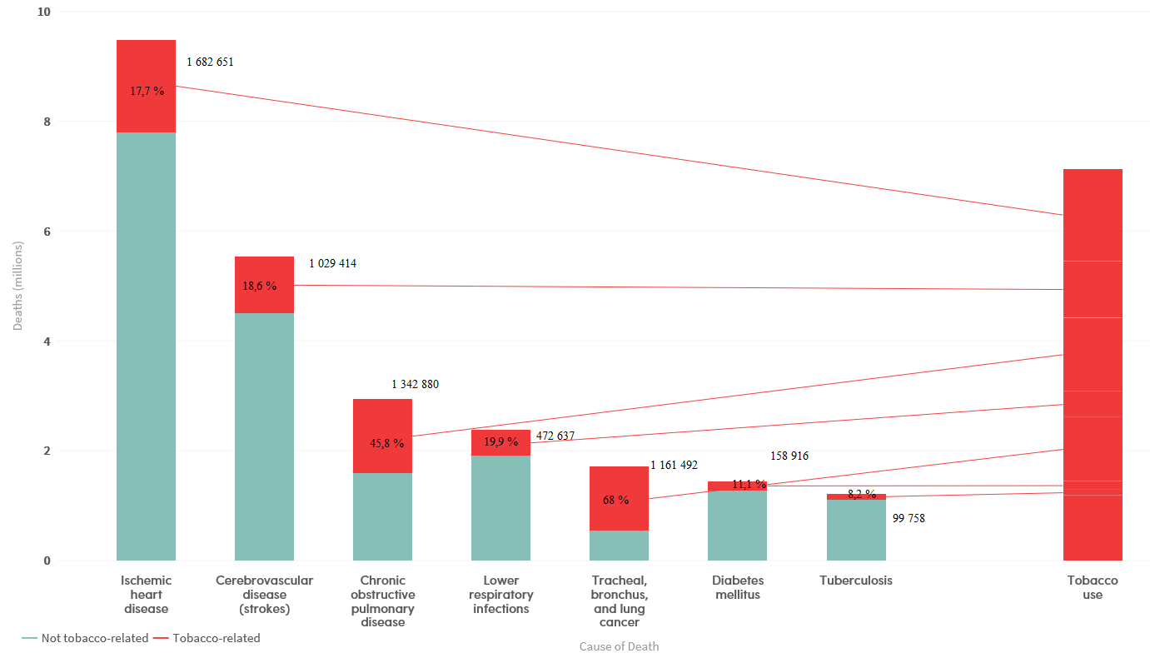

Zdroj: The tobacco atlas, 2018

Výzkumná zpráva o užívání tabáku a alkoholu v ČR 2018 uvádí, že v populaci ČR bylo v roce 2018 celkem 28,5 % kuřáků starších 15 let. Ze současných kuřáků představovali více než dvě třetiny denní kuřáci. Denně kouří 24,5 % mužů a 17,9 % žen. Česká populace kouří převážně klasické cigarety. Muži kouří nejčastěji 15 - 24 cigaret denně (31,6 %), ženy pak nejčastěji 10 - 14 cigaret denně (32,5 %). Elektronické cigarety užívalo v roce 2018 4,6 % osob. Více než polovina uživatelů elektronických cigaret (58,8 %) kouří současně i klasické cigarety a téměř čtvrtina (24,5 %) jsou bývalí uživatelé klasických cigaret. Ve svých domovech bylo vystaveno tabákovému kouři téměř 19 % osob.
Ačkoliv trendem posledních let je pomalý pokles prevalence kouření, v ČR stále tvoří kuřáci přibližně čtvrtinu všech obyvatel a jejich počet se v ČR od roku 2008 nijak markantně nezměnil (graf 4). Kouření u nás souvisí s více jak pětinou všech úmrtí ročně.
Graf 4. Procento dospělých, kteří kouří denně, rok 2008 a 2018, země EU
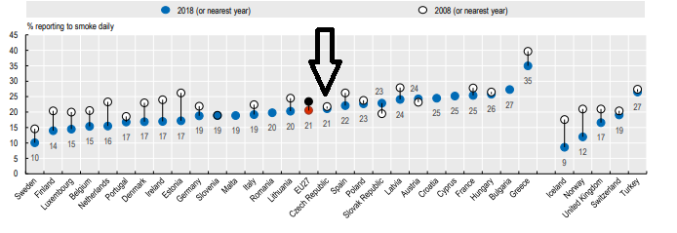

Zdroj: OECD, 2020

Dle zjištění Global Youth Tobacco Survey z roku 2016, zkusila v ČR více než polovina
(55,6 %) dětí ve věku 13 - 15 let nějaký tabákový výrobek, z nichž 15,2 % uvádí,
že v současné době kouří cigarety (38,3 % z nich kouří 2 - 5 cigaret denně – tabulka 2). Nejčastěji poprvé zkusilo cigaretu 47,4 % dětí ve věku 12-13 let (tabulka 3). Téměř jedna třetina dětí ve věku 13-15 let (35 %) byla vystavena tabákovému kouři ve svých domovech.

Tabulka 2: Počet cigaret vykouřených za den, kuřáci ve věku 13-15 let
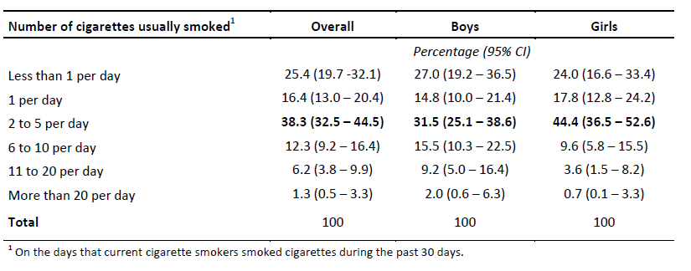
Zdroj: GYTS, 2016

Tabulka 3: Věk prvního vyzkoušení cigarety u dětí ve věku 13-15 let

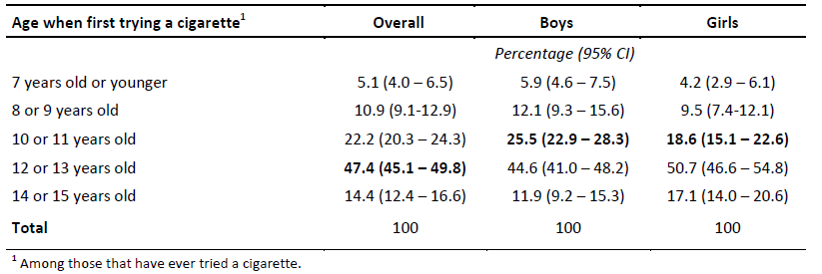
Zdroj: GYTS, 2016

Dle studie HBSC 2018 uvádí 19 % patnáctiletých v ČR, že za poslední měsíc kouřili minimálně 1 cigaretu. V tomto ohledu, je v ČR od roku 2014 zaznamenám nepatrný pokles (graf 5).
Graf 5. Procento patnáctiletých, kteří kouřili cigaretu min. jednou za uplynulý měsíc, rok 2014 a 2018, země EU

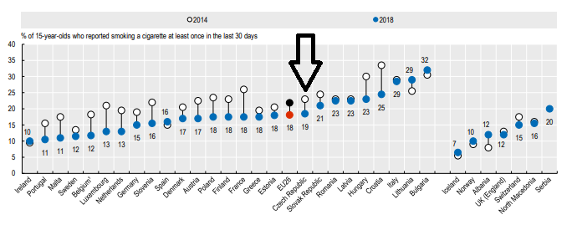
Zdroj: OECD, 2020

- Cíle projektu a cílová skupina
Hlavním cílem programu „Jsem nezávislý – nekouřím“ je zvýšení znalostí žáků/studentů
o rizicích spojených s kouřením, a to jak klasických cigaret, tak i jejich alternativ jako jsou vodní dýmky nebo elektronické cigarety. Program by měl formovat postoj žáků/studentů
ke kouření a doporučovat zdravý životní styl, nezatížený problémy a onemocněními spojenými s užíváním tabákových výrobků. Pro zvýšení efektivity programu pracujeme
s pomůckami a modely pro prevenci užívání tabáku. Program je realizován formou interaktivní besedy, proložené aktivitami ve skupinkách a je zacílen primárně na žáky 6. - 8. tříd, tedy na věkovou kategorii přibližně 12-14 let.
Cílem je zabránit vzniku nových kuřáků a snížit počty již stávajících mladých kuřáků pomocí včasné a vhodné intervence.
V roce 2021 by nově KHS ráda do projektu zakomponovala i informace týkající se alkoholu a jeho škodlivého účinku na lidské zdraví.

Podle Global status report on alcohol and health, 2018 zemře na následky konzumace alkoholu ročně 3 miliony lidí na celém světě (5,3 % ze všech úmrtí). V zemích EU je alkohol zodpovědný až za 209 000 úmrtí ročně.

V zemích s vysokými příjmy je alkohol šestou nejčastější příčinou nemoci či předčasného úmrtí. Nejvyšší spotřeba alkoholu na světě je ve WHO Evropském regionu (hlavně ve střední a východní části), kde alkohol pije 70 % dospělých. V tomto regionu má též alkohol spojitost s 15 % všech úmrtí. Nejvíce v souvislosti s alkoholem umírají podle WHO Europe muži
ve věkové skupině 20 - 39 let.

V roce 2016 byla podle WHO celosvětová spotřeba alkoholu vypočítaná na 6,4 litrů čistého alkoholu na osobu (starší 15 let) za rok. Z obrázku 4 vyplývá, že spotřeba v ČR byla za rok 2016 vyšší než 12,5 litrů čistého alkoholu na osobu starší 15 let (konkrétně 12,9 litrů čistého alkoholu na osobu za rok). Tedy téměř dvojnásobná, než je celosvětový průměr.

Obr. 4 Spotřeba alkoholu (litry čistého alkoholu na osobu od 15 let věku), 2016
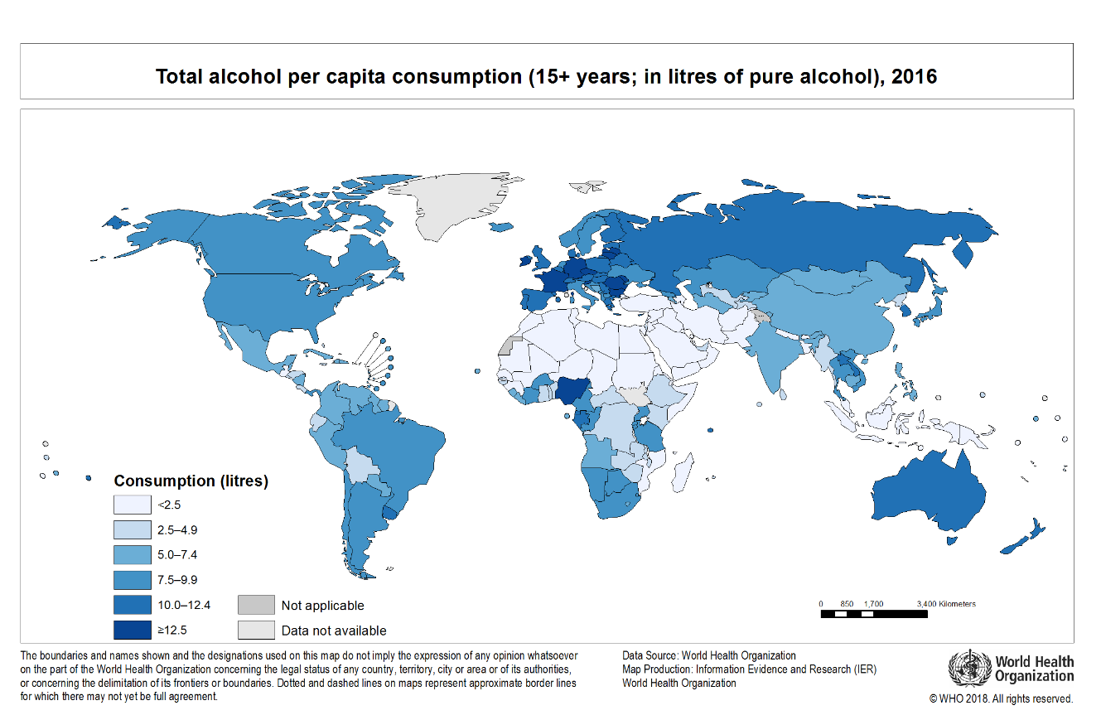
Zdroj: WHO, GISAH 2016

Podle OECD 2020 byla v roce 2018 průměrná spotřeba alkoholu v EU vypočítaná na 10 litrů čistého alkoholu na dospělou osobu, v ČR pak 11,8 litrů, což je 3 nejvyšší spotřeba alkoholu v zemích EU (graf 6).

Graf 6. Spotřeba alkoholu v zemích EU (litry čistého alkoholu na dospělou osobu), 2008
a 2018

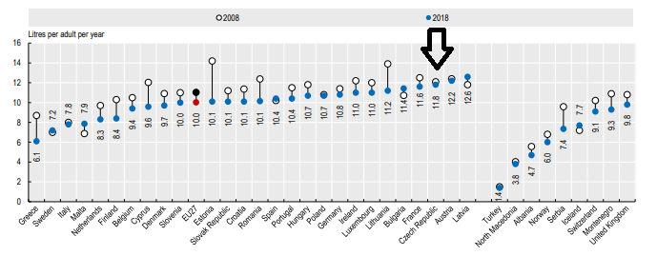
Zdroj: OECD, 2020

Graf 7 znázorňuje spotřebu alkoholu na osobu v ČR a EU pro věkové skupiny 15-19 let a 20-24 let. Z grafu je patrné, že se spotřeba alkoholu na osobu v ČR u obou věkových kategorií (červené sloupce, ženy, modré sloupce muži) z roku 2010 do roku 2016 zvýšila a v obou rocích i u obou pohlaví převyšovala evropský průměr (šedé sloupce).

Graf 7: Mladí lidé, spotřeba alkoholu na osobu, ČR a EU, 2010 a 2016
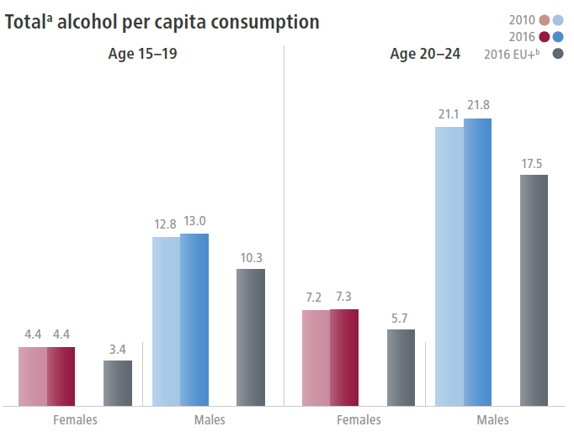

Zdroj: WHO, 2019

- Časový harmonogram projektu

Leden – listopad 2021
Program „Jsem nezávislý, nekouřím“ bude plynule pokračovat z roku 2020 a bude školám dále nabízen i v průběhu roku 2021.

Prosinec 2021
Vyhodnocení programu, zpracování vstupních a výstupních dotazníků, závěrečná zpráva.

- Informace o průběhu projektu
Personální zabezpečení: 1 vyškolený lektor

Prostorové zázemí: Programy budou probíhat v prostorách KHS, Wolkerova 74/6,
779 00 Olomouc.
Vlastní průběh programu:
Před zahájením jsou všichni žáci rozděleni do skupin, které mezi sebou soutěží. Jednotlivé skupiny jsou pak hodnoceny vždy jako celek a na konci hry je vítězná skupina odměněna drobnými cenami.
Program je kapacitně určený pro jednu třídu, tedy max. 35 žáků, větší počet účastníků jednoho programu je vzhledem k personálním možnostem i prostorovému zázemí nevhodný a výsledný preventivní efekt by byl snížený. Program se opírá o podložená data a seznamuje žáky s riziky spojenými jak s aktivním, tak s pasivním kouřením. Program je koncipován interaktivní formou s prvky soutěže. Pro zvýšení dynamiky ve třídě, jsou, stejně jako u dalších programů, zařazeny úkoly a skupinové práce vedoucí ke zvýšení komunikační
a kooperační dovednosti žáků. Za úkoly a práci ve skupině žáci získávají body.
Po sečtení bodů získaných v průběhu hry v jednotlivých skupinách je moderátorem vyhlášen nejlepší soutěžní tým. Tento vítězný soutěžní tým získá drobné ceny pro své členy.
Všichni žáci pak obdrží jako dárek za účast v soutěži reflexní pásky (s logem Olomouckého kraje). Reflexní pásky pomohou zvýšit viditelnost chodců a cyklistů a přispějí tím k prevenci úrazů, způsobených vlivem silničního provozu.

Pro možnost hodnocení efektivity programu vyplňují žáci před začátkem programu vstupní dotazníky, po jeho skončení pak dotazníky výstupní.

- Finanční rozpočet

Trika (cca 100 ks) 16 500 Kč
Batůžky s reflexním prvkem (cca 250 ks) 11 000 Kč
Reflexní pásky (cca 500 ks) 15 100 Kč
Kancelářské potřeby 1 000 Kč
grafika nových částí prezentace o alkoholu,
návrh a grafická příprava propagačních materiálů 7 000 Kč
Brýle simulující účinky alkoholu 29 800 Kč
________________________________________________________________________
CELKEM 80 400 Kč

- Program „JÍME ZDRAVĚ, PESTŘE, HRAVĚ“

- Důvod pro vytvoření programu

Hlavními charakteristikami nesprávné výživy je energetická a nutriční nevyváženost stravy
s nadměrným příjmem soli, živočišných tuků a transmastných kyselin, jednoduchých cukrů,
s nedostatečným zastoupením ovoce a zeleniny. Všechny tyto faktory pak vedou ke vzniku nadváhy a obezity. WHO uvádí, že nadváha a obezita vede ke vzniku 58 % případů diabetu, 21 % případů kardiovaskulárních onemocnění a 42 % určitých typů nádorových onemocnění. Obezita je spojena s vysokým krevním tlakem, poruchou metabolismu tuků a cukrů, zvýšenou krevní srážlivostí či aterosklerózou. Nadváha a obezita je sama o sobě rizikem pro v ČR se nejčastěji vyskytující zhoubné novotvary: tlustého střeva a konečníku, prsu u žen
v menopauze, prostaty, ledvin a řady dalších. Obezita zhoršuje dýchací funkce a zatěžuje podpůrný aparát člověka, především velké klouby (kolenní, kyčelní) a páteř. Ve svém důsledku vede k postupnému omezování pracovní výkonnosti až k úplné imobilitě a závislosti
na druhých. Základními populačními skupinami, které mohou být pozitivně ovlivněny nutriční intervencí, jsou děti, dospívající a mladí lidé.

Podle studie Globálního výskytu nemocí v Evropském regionu je nesprávná výživa nejsilnějším faktorem ovlivňujícím zdraví a kvalitu života. Z celospolečenského pohledu znamená pandemie obezity zátěž na výdaje zdravotní, sociální, ztrátu práceschopnosti obyvatelstva a snižování celkové ekonomické prosperity země.

Podle WHO se prevalence obezity na celém světě od roku 1975 ztrojnásobila.

V roce 2016 trpělo na celém světě více než 1,9 mld. (39 %) dospělých ve věkové kategorii 18+ nadváhou (39 % mužů a 40 % žen). Z toho přes 650 milionů bylo obézních (13 % mužů
a 15 % žen). Prevalence obezity u dospělé populace v ČR byla podle WHO Global Health Observatory v roce 2016 26 % (obr. 5), prevalence nadváhy pak u dospělé populace 62,3 % (obr. 6).

Ani u dětí není situace příznivá. Celosvětově nadváhou či obezitou v roce 2016 trpělo
41 milionů dětí ve věku do 5 let a 340 milionů dětí ve věkové kategorii 5-19 let. Obezita mezi dětmi a adolescenty (5-19 let) podle WHO dramaticky narostla ze 4 % v roce 1975 na 18 % v roce 2016. Tedy téměř 5 krát!!!

V ČR bylo podle WHO Global Health Observatory v roce 2016 obézních 9,7 % dětí ve věku 5 - 19 let (obr. 7), nadváhou pak v této věkové kategorii trpělo 27,5 % dětí (obr. 8).

Dle OECD nejí více než 59 % patnáctiletých v EU ovoce ani zeleninu každý den (graf 8), zato slazené nápoje konzumuje každý den 16 % patnáctiletých (graf 9)

Obr. 5. Věkově standardizovaná prevalence obezity (BMI ≥30) v %, věková kategorie 18+, 1975 – 2016, obě pohlaví
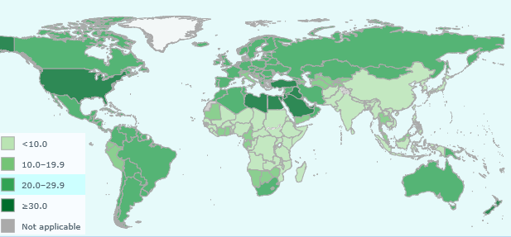

Zdroj: WHO, GHO 2016

Obr. 6. Věkově standardizovaná prevalence nadváhy (BMI ≥25) v %, věková kategorie 18+, 1975 – 2016, obě pohlaví
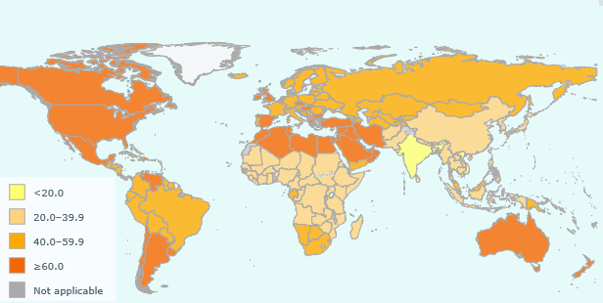

Zdroj: WHO, GHO, 2016
Obr. 7. Věkově standardizovaná prevalence obezity (v %), věková kategorie 5-19 let,
1975 – 2016, obě pohlaví

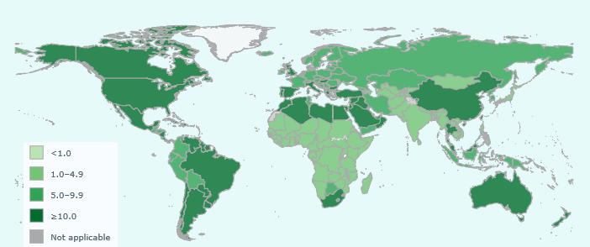

Zdroj: WHO, GHO 2016

Obr. 8. Věkově standardizovaná prevalence nadváhy (v %), věková kategorie 5-19 let,
1975 – 2016, obě pohlaví

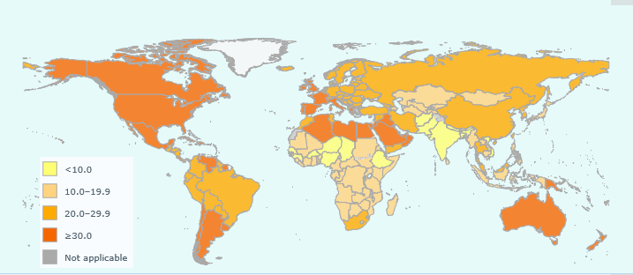

Zdroj: WHO, GHO 2016

Graf 8. Procento patnáctiletých v zemích EU, kteří nekonzumují ovoce či zeleninu každý den, 2018

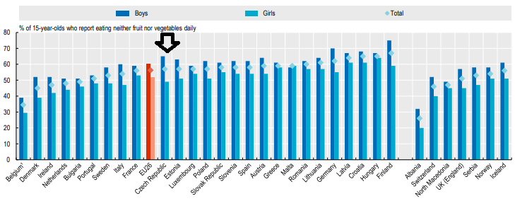

Zdroj: OECD, 2020

Graf 9. Procento patnáctiletých v zemích EU, kteří konzumují každý den slazené nápoje, 2018

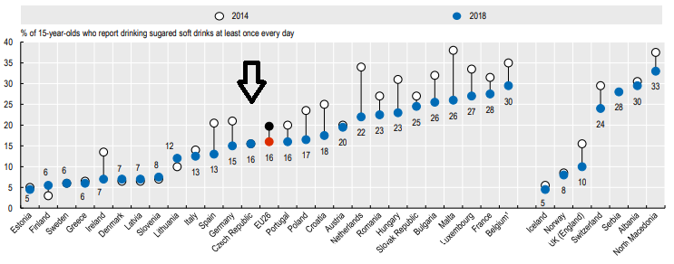

Zdroj: OECD, 2020

- Cíle programu a cílová skupina

Hlavním cílem programu je zlepšit znalosti žáků o tématu správné výživy
a ovlivnit tak jejich postoje ke konzumaci zdraví prospěšných potravin a přispět
ke zvýšení zdravotní gramotnosti cílové skupiny. Zábavnou formou hry s prvky soutěže by se žáci měli naučit vybírat si zdraví prospěšné potraviny a orientovat se v široké nabídce potravin na našem trhu. Důraz je kladen nejen na teoretické znalosti o výživě
(např. výživový talíř), ale také na praktické dovednosti (např. nákup potravin).

Program je určen pro žáky 3. tříd ZŠ, jeho rozšíření pak pro žáky 6. tříd. Dalšími cíli uvedeného programu je (stejně jako ve všech našich ostatních programech) zvýšení komunikační a kooperační dovednosti žáků při práci ve skupině. V rámci posílení kooperace pracují žáci ve skupinách. Každá skupina plní zadané úkoly a zpracované zadání konzultuje s moderátorem či svůj vypracovaný úkol prezentuje ostatním týmům. Je tak posílena
i dovednost komunikační.

- Časový harmonogram programu

Leden – listopad 2021
Program „Jíme zdravě, pestře, hravě“ bude plynule pokračovat z roku 2020 a bude školám dále nabízen i v průběhu roku 2021.

Prosinec 2021
Vyhodnocení programu, zpracování vstupních a výstupních dotazníků, závěrečná zpráva.

.
- Informace o průběhu programu

Personální zabezpečení: 1 vyškolený lektor

Prostorové zázemí: Programy budou probíhat v prostorách KHS, Wolkerova 74/6,
779 00 Olomouc.

Vlastní průběh programu:

Před zahájením jsou všichni žáci rozděleni do skupin. Jednotlivé skupiny jsou pak hodnoceny vždy jako celek a na konci hry je vítězná skupina odměněna drobnými cenami.

V průběhu zahájení programu lektor všechny zúčastněné přivítá a stručně vysvětlí náplň programu, jednotlivé úkoly, časové rozpětí a další potřebná pravidla. Lektor rovněž zdůrazní, že se jedná o skupinovou soutěžní hru, kdy jednotlivé skupiny získávají za vypracované úkoly body. Celý program je koncipován tak, že všechny skupinky plní všechny zadané úkoly a to postupně. Každý úkol je předem lektorem vysvětlen tak, aby jej všichni hráči dobře pochopili. Každá skupinka si pak v průběhu časového limitu úkol vypracuje. K dispozici jsou všechny potřebné pomůcky. Důležité je, aby žáci ve skupinách spolupracovali a byli aktivní, lektoři pouze korigují průběh hry a případně podají pomocnou ruku. Po uplynutí časového limitu předloží skupinka vypracovaný úkol hodnotiteli (lektorovi). Úkol je pak společně vyhodnocen před ostatními skupinkami tak, aby všichni soutěžící získali co nejvíce informací o daném tématu. Lektor nejen koriguje průběh hry, ale současně motivuje žáky doplňujícími dotazy či kvízovými otázkami což vede opět k získávání potřebných informací k danému tématu. Součástí hodnocení jednotlivých týmů je zisk příslušného počtu bodů.

Po sečtení bodů získaných v průběhu hry v jednotlivých skupinách je lektorem vyhlášen nejlepší soutěžní tým. Tento vítězný soutěžní tým získává drobné ceny pro své členy
(poznámkový blok, propiska, sada míčků na žonglování, batůžek, triko…). Všichni žáci pak obdrží jako dárek za účast v soutěži reflexní pásky (s logem Olomouckého kraje). Reflexní pásky pomohou zvýšit viditelnost chodců a cyklistů a přispějí tím k prevenci úrazů, způsobených vlivem silničního provozu.

Pro možnost hodnocení efektivity programu vyplňují žáci před začátkem programu vstupní dotazníky, po jeho skončení pak dotazníky výstupní.

- Finanční rozpočet

Trika (cca 100 ks) 16 500 Kč
Batůžky s reflexním prvkem (cca 250 ks) 11 000 Kč
Reflexní pásky (cca 500 ks) 15 100 Kč
Kancelářské potřeby 1 000 Kč
________________________________________________________________________
CELKEM 43 600 Kč

Platnost nabízených cen je cca 30 dní ode dne vystavení nabídky.
- Program podpory pohybové aktivity „Zvedni se ze židle“

- Důvod pro vytvoření programu

Pohybová aktivita je nezbytnou součástí životního stylu a má blahodárný účinek
jak na fyzické, tak i duševní zdraví. Za posledních 25 let se bohužel vytrácí ze životního stylu dětí i dospělých. Díky nedostatku pohybové aktivity pak lidé ve zvýšené míře trpí nadváhou, obezitou, diabetem mellitus 2. typu, kardiovaskulárními nemocemi, osteoporózou, některými typy nádorových onemocnění, psychologickými onemocněními atd. Nedostatek pohybové aktivity může též přispět k sociálnímu vyloučení, osamocení či způsobit nesoustředěnost a poklesu výkonnosti ve škole či v práci. Díky nedostatku fyzické aktivity
se zvyšují náklady na zdravotní péči a k ekonomickým ztrátám dochází i v rámci pracovní neschopnosti z důvodu nemocí či k předčasným úmrtím.

V životním stylu dětí i dospělých se v posledních 20 letech objevuje nový fenomén
– tzv. sedavé chování. Nejčastěji se jedná o čas strávený sledováním televize, hraním počítačových her, vyhledáváním na internetu apod. Setkáváme se stále častěji i s dětmi,
které rodiče vozí do školy a ze školy autem, ve škole pak děti tráví přestávky pasivně hraním si s chytrým telefonem, po škole ve svém volném čase pak nezřídka hrají počítačové hry.
V dospělém věku většina populace vykonává profese, tzv. sedavá zaměstnání, u kterých je jejich energetický výdej minimální. Pohybovou aktivitu je proto nezbytné podporovat
již od raného věku, jelikož má nezastupitelný význam pro tvorbu zdraví prospěšných celoživotních návyků, je nedílnou součástí fyzického a duševního zdraví dětí a adolescentů, přispívá k úspěšnému absolvování jednotlivých vývojových fází v období od dětství
až po dospívání a je jednou z hlavních komponent dobrého zdraví.

Z šetření WHO Europe vyplynulo, že se pohybové aktivitě dle doporučení WHO dostatečně věnuje v ČR 20 % dětí a mladistvých ve věku od 6 do 17 let (30 % chlapců a 15 % dívek)
a 66 % dospělých ve věku 18-64 let (obr 9). Nedostatek pohybové aktivity jak u dětí,
tak u dospělých znázorňují též obrázky 10 a 11.

Obr. 9: Úroveň dostatečné pohybové aktivity v ČR, 2018
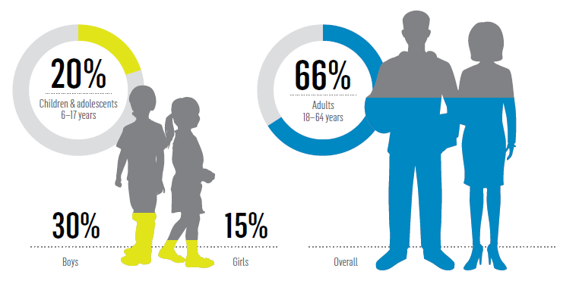
Zdroj: WHO Europe, 2018

Obr. 10: Prevalence nedostatečné fyzické aktivity u dětí 11 – 17 let (v %), obě pohlaví, 2016

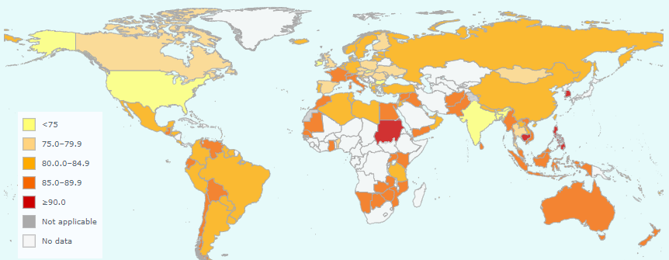

Zdroj: WHO, 2019

Obr. 11: Prevalence nedostatečné fyzické aktivity u dospělých (v %), obě pohlaví, 2016

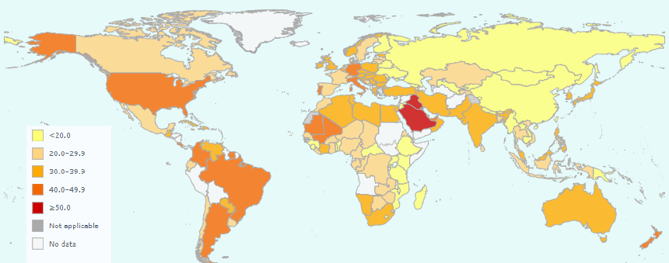

Zdroj: WHO, 2019

WHO doporučuje dětem pohyb alespoň po dobu 60 minut denně. V zemích EU toto doporučení splňuje jen jedno za čtyř jedenáctiletých dětí a jedno ze sedmi patnáctiletých dětí (graf 10).

Graf 10. Procento 11ti a 15ti letých dětí, které se věnují pohybové aktivitě min. 60 minut denně, EU, 2018

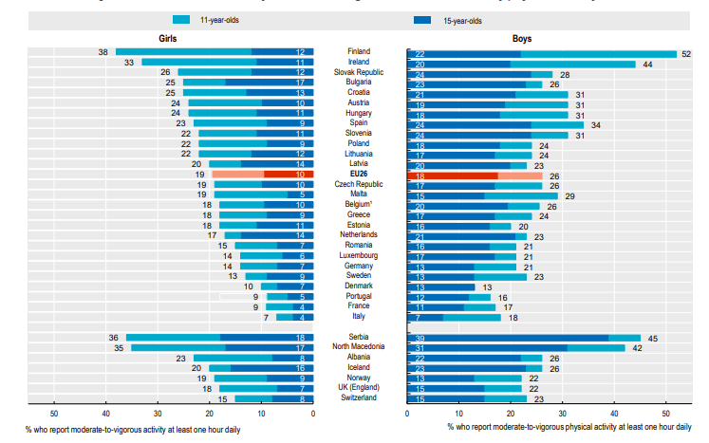

Zdroj OECD, 2020

Graf 11. znázorňuje sestupný trend v dodržování doporučené denní fyzické aktivity
u jedenáctiletých, třináctiletých a patnáctiletých dětí v zemích EU v letech 2006 - 2018. Z grafu je také patrné, že se chlapci věnují pohybu více než dívky a že délka pohybové aktivity klesá s přibývajícím věkem.

Graf 11. Trend v pohybové aktivitě u 11ti, 13ti a 15ti letých dětí, EU, 2006 – 2018

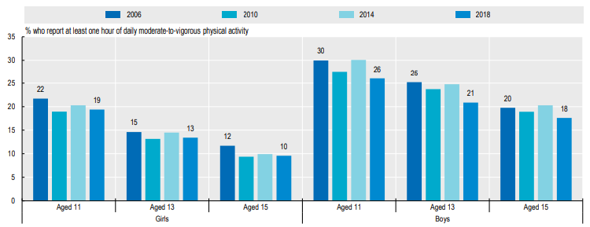

Zdroj OECD, 2020

- Cíle programu a cílová skupina

Cílem programu je zvýšit pohybovou aktivitu nejen mládeže, ale celé populace, zvednout lidi ze židle, odtrhnout je od svých chytrých telefonů a počítačů a hravou formou je k pohybové aktivitě pozitivně motivovat.

Jelikož se pohybová aktivita postupně vytrácí z životního stylu dětí i dospělých, KHS se rozhodla motivovat k pohybové aktivitě žáky/studenty ve všech preventivních programech organizovaných KHS v roce 2021 a zasáhnout tak co největší skupinu mládeže.

Záměrně byla zvolena zcela netradiční pohybová aktivita, aby žáky/studenty zaujala a měli tak nutkání si ji osvojit. Jedná se o žonglování - kreativní pohybovou aktivitou, spadající
do oboru psychomotoriky, která nespočívá pouze v nácviku a drilu techniky. Kromě tréninku poznávacích funkcí mozku (koncentrace, pozornost) podporuje žonglování také efektivní spolupráci mezi mozkovými hemisférami a má tak na mozek a jeho funkce blahodárný účinek (působí mimo jiné jako prevence vzniku Alzheimerovy choroby). Žonglování zlepšuje také prostorovou orientaci, koordinaci pohybu, rozvíjí nové pohybové zkušenosti
a dovednosti, zlepšuje držení těla, má protistresový účinek a doporučuje se v každém věku.

Žonglování je všeobecně přístupná pohybová aktivita, která nevyžaduje žádné speciální tělesné předpoklady či konkrétní prostředí. Žonglovat může tedy kdokoli a kdekoli.
Taktéž není potřeba žádná předchozí důkladná příprava či specifická dovednost. V žonglování neexistuje vítěz ani poražený, žádná konkurence a tlak na výkon, ani hodnocení, zda je pohyb proveden podle norem. Společně se mohou scházet lidé různých věkových kategorií, hrát si
a cvičit mladí a staří, děti s rodiči i začátečníci s pokročilými. Často se lidé neučí žonglovat jen od učitele nebo instruktora, ale také navzájem jeden od druhého a společně. Díky tomu vznikají nové sociální vazby, dochází k utužení vazeb již stávajících a rozšiřuje se cílová skupina. Předpokládá se, že si žonglování budou chtít vyzkoušet i sourozenci, rodiče
či prarodiče účastníků našich akcí.

- Časový harmonogram programu

Leden – listopad 2021
Program „Zvedni se ze židle“ součástí všech zdravotně-preventivních programů.

Duben – listopad 2021
Tvorba nadstavbového instruktážního videa. Dlouhodobý odborný nácvik a zdokonalování techniky žonglování lektorů, nákup speciálních míčků, zajištění jejich dárkového balení, včetně návodu a loga Olomouckého kraje.

Listopad – prosinec 2021
Workshop pro učitele, plynulé pokračování programu do roku 2022.

- Informace o průběhu programu

Program „Zvedni se ze židle“ nebude probíhat samostatně, ale stane se součástí všech preventivních programů KHS. Krátkou motivační ukázku žonglování bude lektor zdravotně preventivního programu praktikovat přímo jako součást každé akce. K programu „Zvedni
se ze židle“ je vytvořeno 5 instruktážních videí, která jsou dostupná na webových stránkách KHS, http://www.khsolc.cz/zvednisezezidle/ . Průvodcem a zároveň tvůrcem instruktážních videí je zkušený žonglér (pan Jan Hlavsa), který se žonglování aktivně věnuje již 17 let, žonglování vyučuje a předvádí žonglérskou show po celé ČR i v zahraničí. Instruktážní video se podrobně zabývá základy žonglování a krok za krokem učí dovednost žonglování se třemi míčky. S instruktážním videem vznikly i informační brožury, které vysvětlují základní principy žonglování. Nově bylo vytvořeno i video, jak si vyrobit žonglérské míčky sám doma za pár korun pro ty děti, které nepatří k vítězné skupině a sadu míčku neobdrží jako součást ceny pro vítěze.

V rámci programu „Zvedni se ze židle“ by KHS ráda motivovala k žonglování i učitele
a získala tak spojence a podporovatele této netradiční pohybové aktivity pro žáky/studenty
na jejich škole. Pro učitele ZŠ, SOU a SŠ plánuje KHS opakovaně připravit workshopy s výše uvedeným zkušeným instruktorem. KHS by však ráda připravila i workshop pro ty pedagogy, kteří projevili zájem o žonglování, ale ze strany KHS jejich zájmu nemohlo být v roce 2019 vyhověno z kapacitních důvodů a v roce 2020 z důvodu pandemie COVID – 19.
Pro následující období by KHS také ráda zorganizovala nadstavbový workshop pro žongléry, kteří se již workshopu v roce 2019 zúčastnili a rádi by své žonglérské schopnosti zdokonalili.

V roce 2021 se KHS rozhodla vytvořit nadstavbová instruktážní videa pro ty, kteří již techniku žonglování se třemi míčky zvládli a chtěli by se naučit trochu více – tzn. žonglérské triky. KHS plánuje natočení dvou videí, kdy v každém z nich by byla věnována pozornost
1(2) žonglérskému triku.

Vítězové zdravotně preventivních programů (všechny jsou koncipovány jako soutěžní hra)
a někteří aktivní žáci obdrží jako odměnu za svou snahu sadu žonglérských míčků. Několik sad žonglérských míčků pro možné využití ostatními žáky dané třídy obdrží
i pedagog, který žáky na akci bude doprovázet a také pedagogové, kteří absolvují žonglérský workshop. Vítězové všech preventivních programů získají též propagační bloky s logem Olomouckého kraje.

- Finanční rozpočet

Realizace instruktážních videí - produkce, postprodukce, pronájem techniky
know how, autorská práva 42 000 Kč
Workshop pro učitele a lektory (3 x 180 min.) 7 500 Kč
Poznámkové propagační bloky (cca 1000 ks) 27 000 Kč
___________________________________________________________________________
CELKEM 76 500 Kč

Platnost nabízených cen je cca 30 dní ode dne vystavení nabídky.

- Počet plánovaných akcí, předpokládaný počet proškolených škol, tříd, žáků a pedagogů

Pomine – li současná neutěšená epidemiologická situace a bude – li obnoven provoz škol v plném rozsahu, předpokládáme realizaci minimálně 55 zdravotně preventivních akcí a díky tomu cca 1 375 proškolených žáků/studentů z cca 55 tříd základních a středních škol v Olomouckém kraji.

Vzhledem k tomu, že některé základní školy zapojují své žáky do všech námi nabízených programů a jiné jen do některých, není možné v tuto chvíli celkový počet zapojených škol v roce 2021 predikovat.

V rámci workshopů programu „Zvedni se ze židle“ bychom rádi proškolili min. 20 pedagogů ze základních a středních škol v Olomouckém kraji.

